Comisión Ejecutiva del Sistema
Anticorrupción del Estado de Coahuila de Zaragoza
Primera Sesión Ordinaria 2017

El día de hoy, se llevó a cabo la primera sesión ordinaria de la Comisión Ejecutiva del Sistema Anticorrupción del Estado de Coahuila, con la participación de todos sus integrantes, Mtra. Marcela Castañeda Agüero, Mtra. Ana Yuri Solís Gaona, Lic. María de Lourdes de Koster López, Ing. Juan Adolfo Von Bertrab Saracho y Lic. Carlos Rangel Orona.

Durante la instalación de la Comisión, la Secretaria Técnica verificó el quórum, dio lectura y se aprobó el orden del día.

El objetivo de la reunión fue proponer algunas líneas generales de trabajo de la Comisión, así como establecer un calendario de sesiones ordinarias y extraordinarias para el año 2018.

Los integrantes de la Comisión acordaron, en esta primera sesión de trabajo, que deberán determinar el alcance de sus funciones y avanzar en el diseño de los programas, acciones generales, metas e indicadores que se podrán proponer a los integrantes del comité coordinador para alcanzar el propósito del Sistema Anticorrupción.

En la siguiente reunión ordinaria de la Comisión Ejecutiva se pretende contar con un bosquejo de un programa de trabajo.

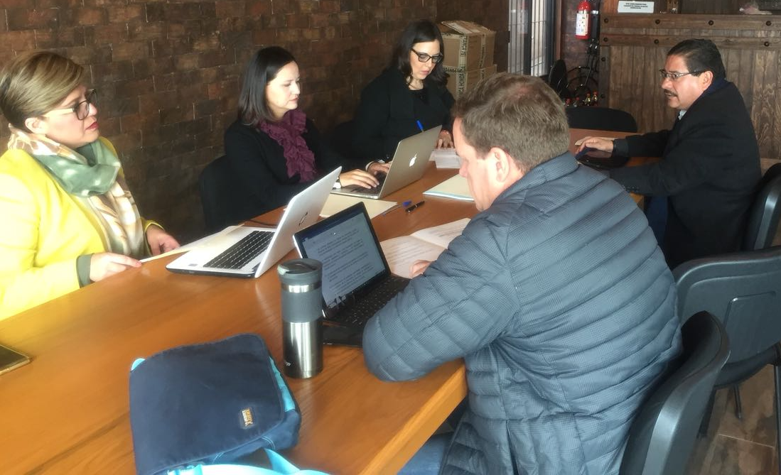
Primera sesión ordinaria 2017 de la Comisión Ejecutiva del Sistema Anticorrupción del Estado de Coahuila de Zaragoza. 14 de diciembre de 2017.

